**REFERENCIA PERSONAL**

A quien pueda interesar,

Yo, **Joan Eduardo Vega Guzmán**, mayor de edad, de nacionalidad **hondureña**, de profesión I**ngeniero Electricista Industrial**,titular del documento de identificación **No.** **0501-1994-03386**, residente en la colonia 21 de octubre, Sector 5, Tegucigalpa M.D.C. y actualmente laborando en la empresa **Icce Pe** como Ingeniero residente en el área de Telecomunicaciones, doy fe de que conozco de vista, trato y comunicación a **Wendel Joseph Padilla Vega** de nacionalidad **hondureña**, y titular del documento de identidad **No.** **0801-1991-06996**.

Asimismo, declaro que, durante los años de trato, **Wendel Joseph Padilla Vega,** ha demostrado ser una trabajador responsable, honesto y eficiente.

Referencia que se expide a petición de la parte interesada el día 07 del mes de julio del 2020.

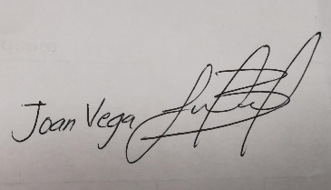

**Joan Eduardo Vega Guzmán**

**0501-1994-03386**

**3172-8738**

**joa_veg@hotmail.com**